**УРОК в темі №1**

**Тема.** Основна властивість дробу

**Мета:** сформувати поняття про основну властивість дробу; розвивати увагу, творчість та інтерес до вивчення математики; виховувати охайність, самокритичність

**Тип уроку:** урок засвоєння нових знань.

***Хід уроку***

**І. Організаційний момент**

Організація робочих місць учителя та учнів

**ІІ. Аналіз контрольної роботи**

**Подорож містом «Подільність чисел»**

**Станція «Теоретична»**

1. Яке число називають дільником даного числа?
2. Яке число називають кратним даному числу?
3. Сформулюйте ознаку подільності на 10; на 5; на 2; на 9; на 3.
4. Чим відрізняється складене число від простого?
5. Які числа називають взаємно простими?
6. Що називають найбільшим спільним дільником двох чисел?
7. Як знайти НСД кількох чисел?
8. Що називають найменшим спільним кратним двох чисел?
9. Як знайти НСК кількох чисел?

**Станція «Практична»**

**Назвіть алгоритм розв’язання практичних задач**

1. Аркуш паперу, що має форму прямокутника завдовжки 60 см і завширшки 48 см, розрізали на квадрати з найбільшою з усіх можливих сторо­ною. Скільки можна вирізати таких квадратів?
2. Якої найменшої довжини слід зробити заготовку, щоб її можна було розрізати на пластинки завдовжки як 16 см, так і 24 см без втрат матеріалу?

**ІІІ. Актуалізація опорних знань**

Прочитайте дроби: , , . Назвіть їх чисельник, знаменник і скажіть, що вони показують.

Порівняйте чисельник і знаменник кожного дробу. Про що свідчать ці нерівності?

Заповніть порожні квадратики числами, щоб рівність була правильною:

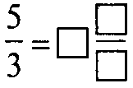.

Як можна замінити дробову риску?

Заповніть квадратики так, щоб рівності були правильними:

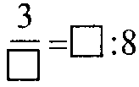; 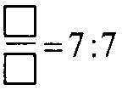.

Будь-яке натуральне число можна замінити звичайним дробом:

1= $\frac{1}{1}=\frac{2}{2}=\frac{3}{3}=…$

2= $\frac{2}{1}=\frac{4}{2}=\frac{6}{3}=…$

Який дріб називається правильним? неправильним?

Які дроби називаються рівними?

Чи можуть бути рівними дроби з різними чисельниками і знаменниками?

**ІV. Сприймання і засвоєння навчального матеріалу**

1. **Дослід з яблуком.**
2. Рисунки завчасно заготовлені на дошці.

|  |  |
| --- | --- |
|  | *АС =* дм. |
|  | *АС =* дм. |
|  | *АС =* дм. |
|  | *АС =* дм. |

Отже,  =  =  = .

Учитель формулює основну властивість дробу. Учні опрацьовують матеріал про дану властивість за підручником. Розгляньте рисунки.

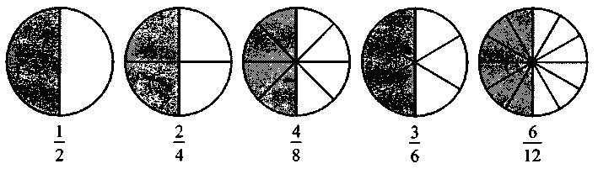

Яка частина круга затушована? Запишіть її дробом. Зробіть висновки.

**Робота з підручником:** правило на стор.32.

|  |  |
| --- | --- |
| *Конспект 7* | |
| **Основна властивість дробу** | |
| 1)  або ;  2) рівні дроби є різними записами одного й того самого числа | Приклад  ;  . |

**V. Закріплення вивченого матеріалу**

1. *Усно:* **№№ 194, 195.**
2. *Письмово:* **№№ 196, 197, 204, 216.**

**VІ. Підсумки уроку**

Як формулюється основна властивість звичайного дробу?

Чи правильний запис: ; ; ?

**VІI. Домашнє завдання**

§6, №№ 198, 205, 217.